Guía de aprendizaje

OA (adaptado): Comunicar la posición de objetos empleando conceptos de ubicación “dentro / fuera”.

Nombre Estudiante |  | Curso: 3 año A
Nombre Estudiante |  | Fecha: 30/03 – 03/04

Recuerda los conceptos que trabajaremos hoy:
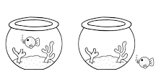
Dentro Fuera

- Pinta la rana que está DENTRO de la laguna.

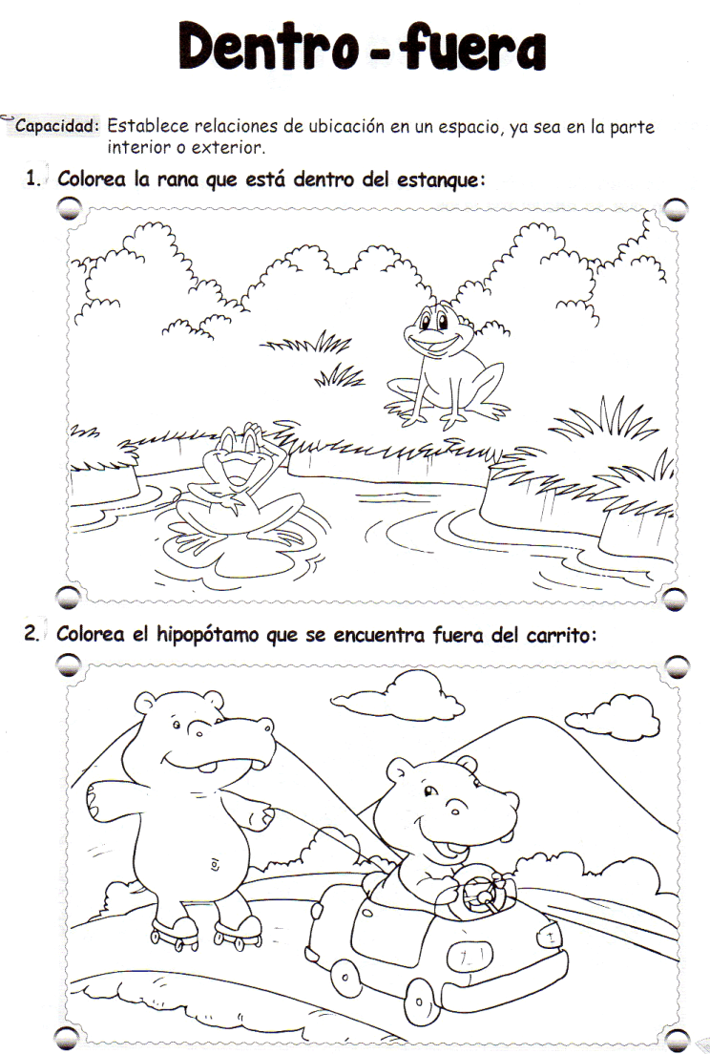

- Pinta el hipopótamo que está FUERA del auto.



Guía de aprendizaje

OA (adaptado): Comunicar la posición de objetos empleando conceptos de ubicación “dentro / fuera”.

Nombre Estudiante |  | Curso: 3 año A
Nombre Estudiante |  | Fecha: 30/03 – 03/04

- Pinta las frutas que están DENTRO de la canasta.

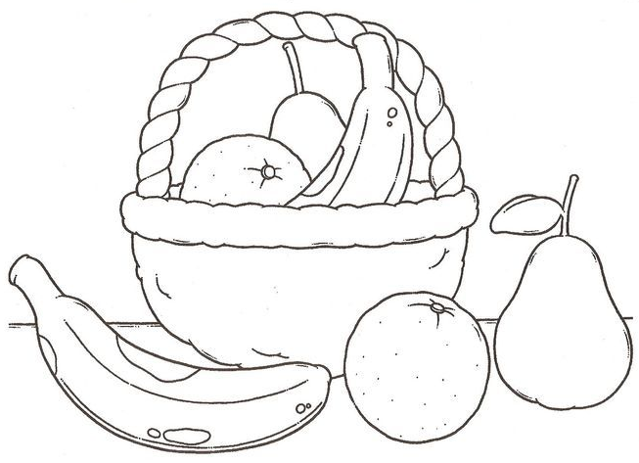

- Dibuja un perrito FUERA de su casa.
